**Diferentes partes de la aplicación**

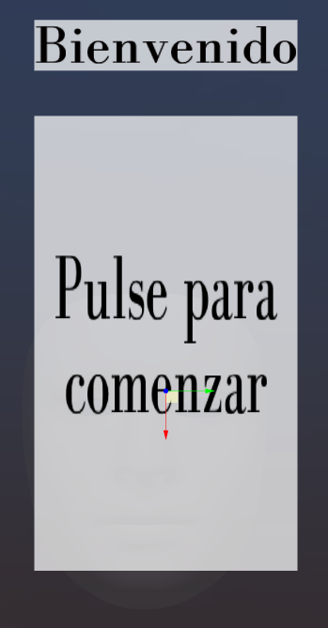**Inicio o bienvenida**

En esta pantalla se da la bienvenida al usuario y se le indica que debe pulsar la pantalla para iniciar la aplicación.

Se ha hecho así para que al cliente no le parezca brusca la entrada a la aplicación.

**Ayuda o tutorial**

Se trata de una pequeña guía a través de la aplicación, explicando el funcionamiento de cada uno de los botones.

Este apartado puede ser, o bien llamado pulsando un botón o al inicio, nada más pulsar la pantalla inicial.

Se podrán seguir los pasos u omitir la guía.

Los pasos a seguir van en el siguiente orden:

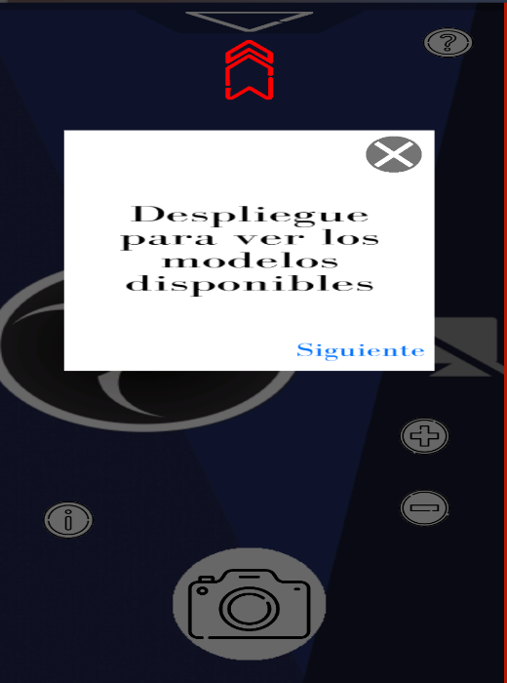

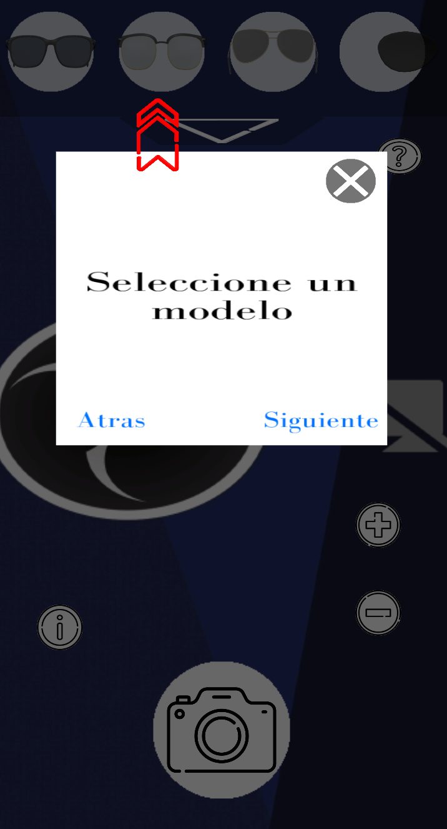

Paso 2.

Paso 1.

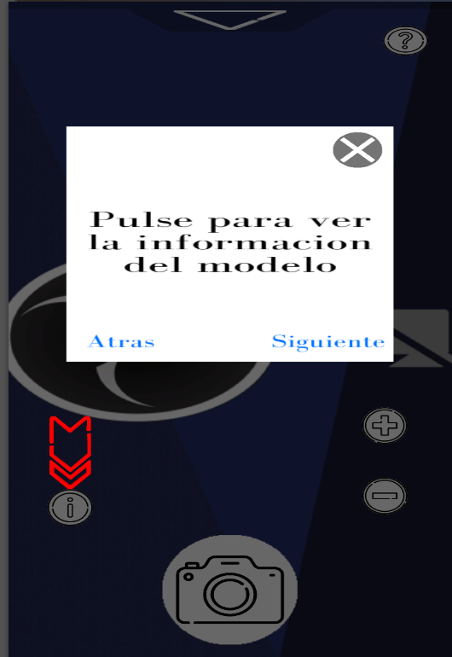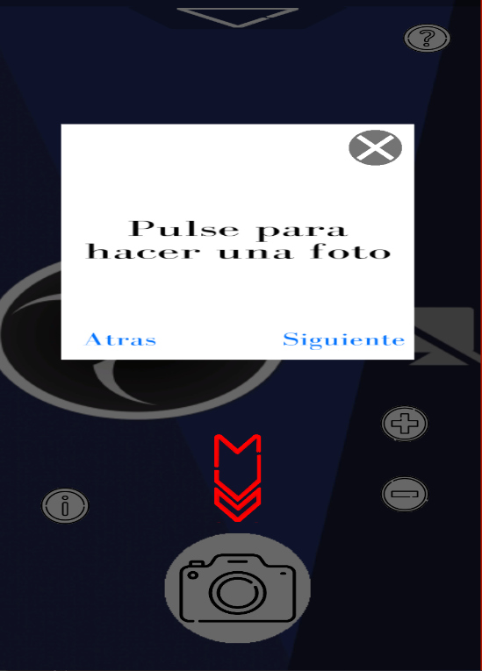

Paso 4.

Paso 3.

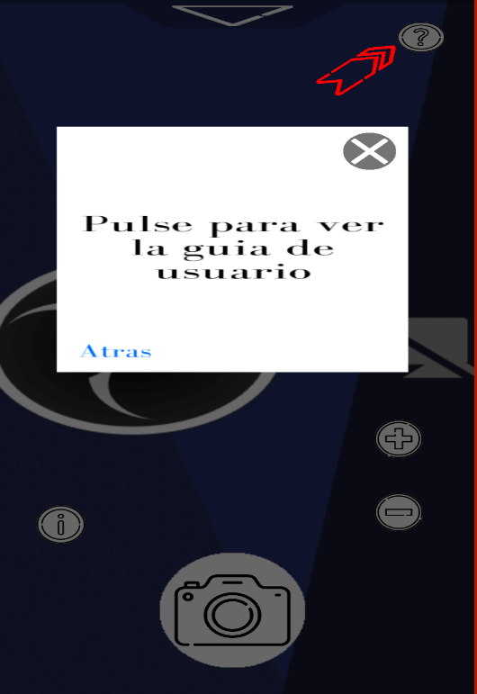

Paso 4.

Paso 5.

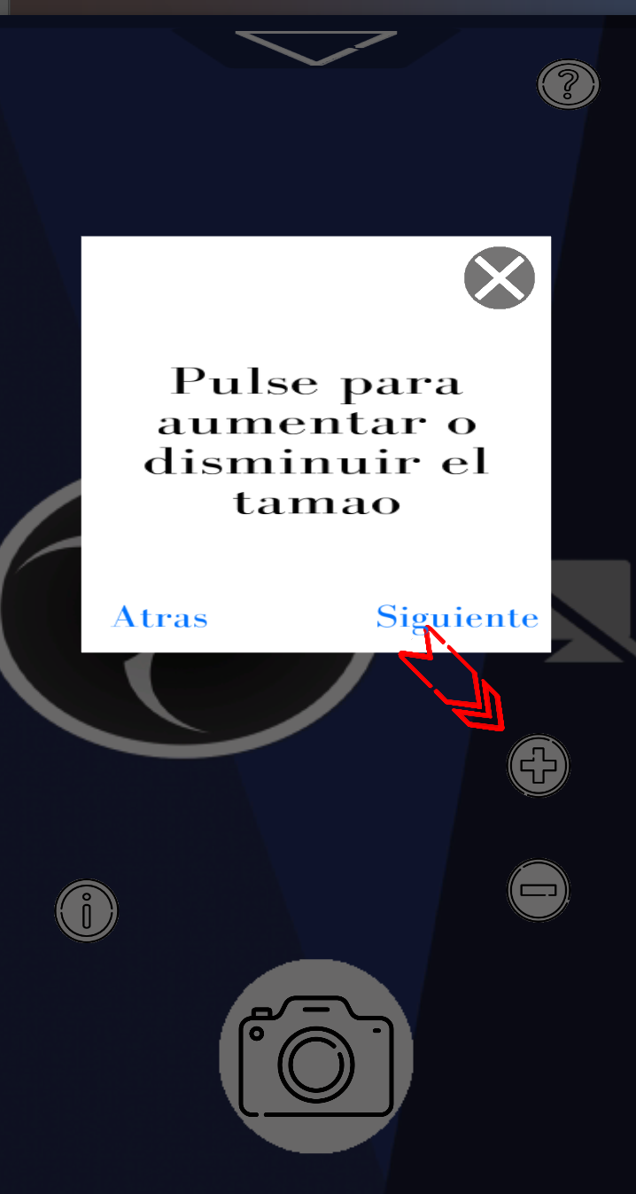

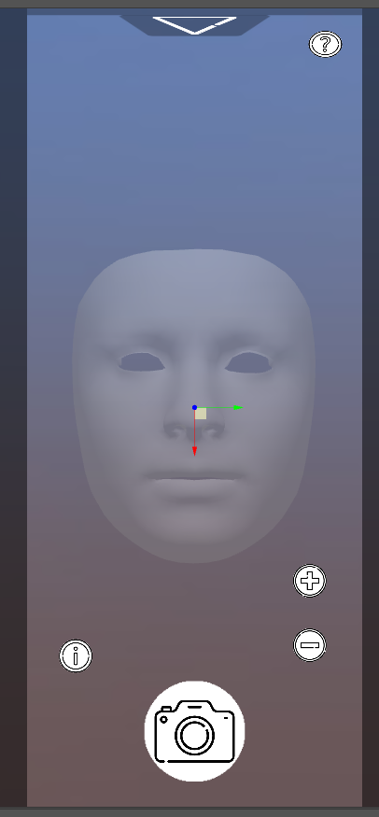**Interfaz de usuario**

Aquí se albergan las acciones que podrá realizar el usuario.

Esta pantalla se compone de diferentes objetos los cuales cada uno tiene una función en específico, las cuales ya se han visto en el apartado anterior.

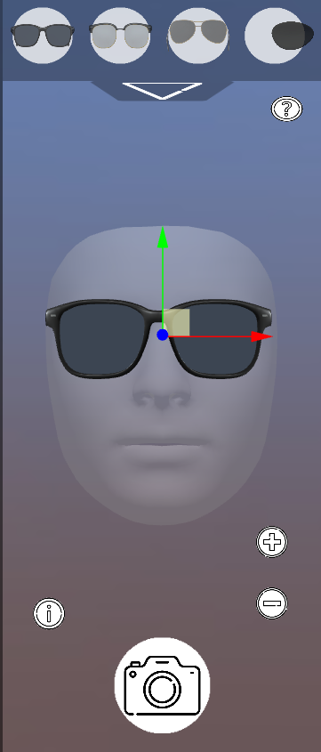La función más característica es la de seleccionar un modelo de gafas y que se vean en la cámara como si las llevases puestas.

**Información del modelo de gafas**

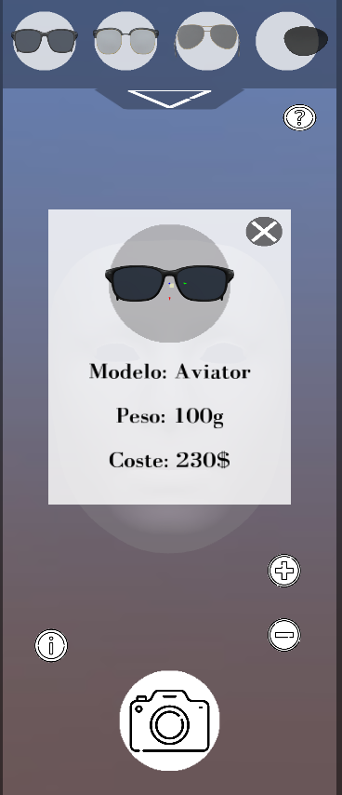

Al pulsar el botón de información (ver Paso 3 en el apartado Ayuda o tutorial) le aparecerán las características del modelo de gafas que hayas seleccionado.

**Flujo de las diferentes pantallas de la aplicación**

Guía de la aplicación

Inicio

Interfaz de usuario

Información del modelo

**Flujo de acción de la aplicación**

Inicio

Guía de la aplicación

Interfaz de usuario

Guía de la aplicación

Hacer foto

Cambio de tamaño

Información del modelo

Guía de la aplicación